GHS危险性公示要素（图形符号）适用范围

GHS 标签要素中使用了9个危险性图形符号，每个图形符号适用于指定的1个或多个危险性类别
图标 | 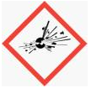 | 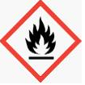 | 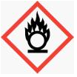 | 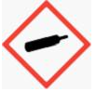
适用  危险  类别 | 爆炸性物质  自反应物质  有机过氧化物 | 易燃气体 发火液体  易燃气溶胶 发火固体  易燃液体 自燃物质  易燃固体 与水放出易燃气体物质  自反应物质 有机过氧化物 | 氧化性气体  氧化性固体  氧化性液体 | 高压气体
以上为物理危害性
图标 | 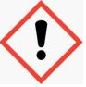 | 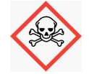 | 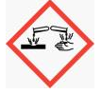 | 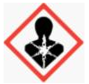 | 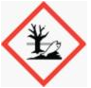
适用  危险  类别 | 急性毒性  皮肤腐蚀/刺激性  严重眼损伤/眼刺激性  呼吸或皮肤致敏性  特定靶器官系统毒性（单次接触）  危害臭氧层 | 急性毒性 | 金属腐蚀剂  皮肤腐蚀/刺激性  严重眼损伤/眼刺激性 | 呼吸或皮肤致敏性  生殖细胞致突变性  致癌性  生殖毒性  特定靶器官系统毒性（单次接触）  特定靶器官系统毒性（反复接触）  吸入危害性 | 危害水生环境物质
以上为健康和环境危害性

